2.B

Profesor: Joel Vázquez

Nombre: Daniela Beatriz Martínez Montes

Matricula: 1603150184

Detector de Monedas

SISTEMAS DIGITALES



**TABLA DE VERDAD**



**MAPA DE KARNAUGH**



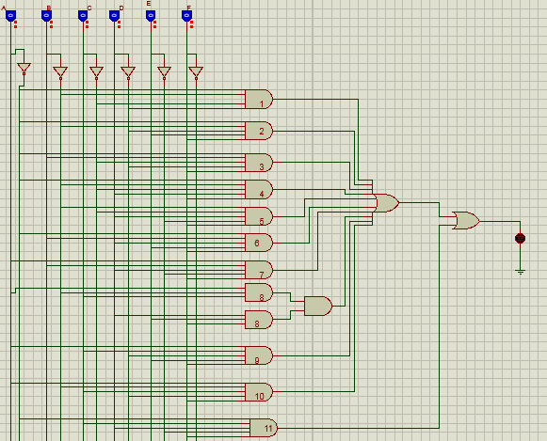**Captura del circuito en Proteus**

**Capturas números primos**

**Numero 0:**

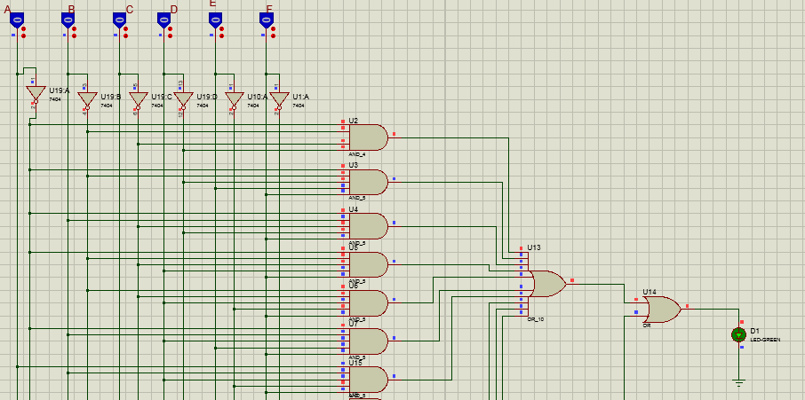

**Número 1:**

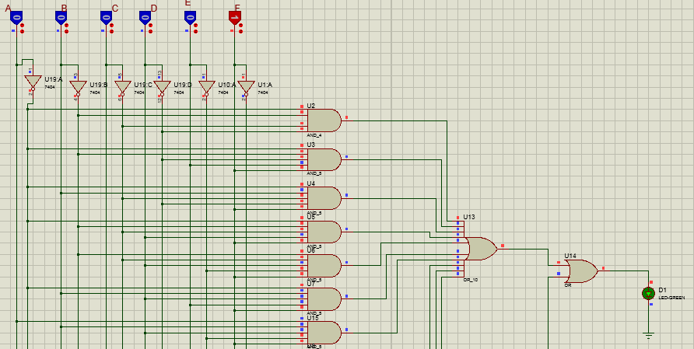

**Número 2:**

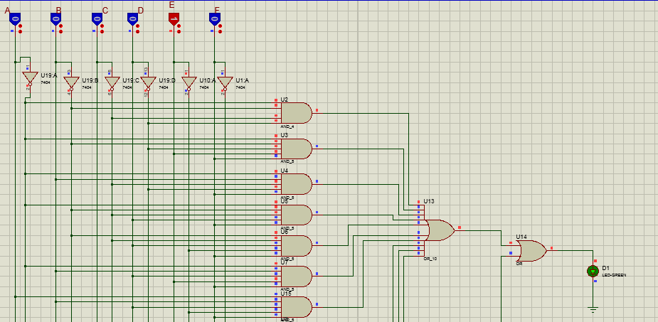

**Número 3:**

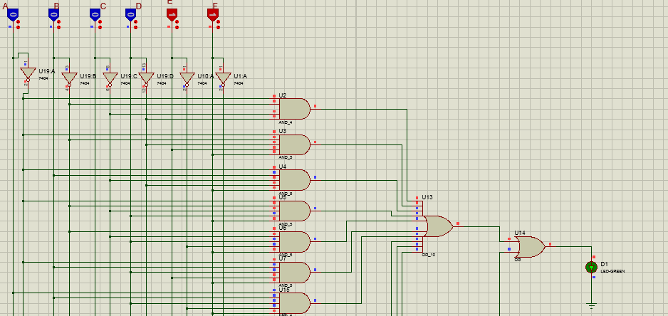

**Número 5:**

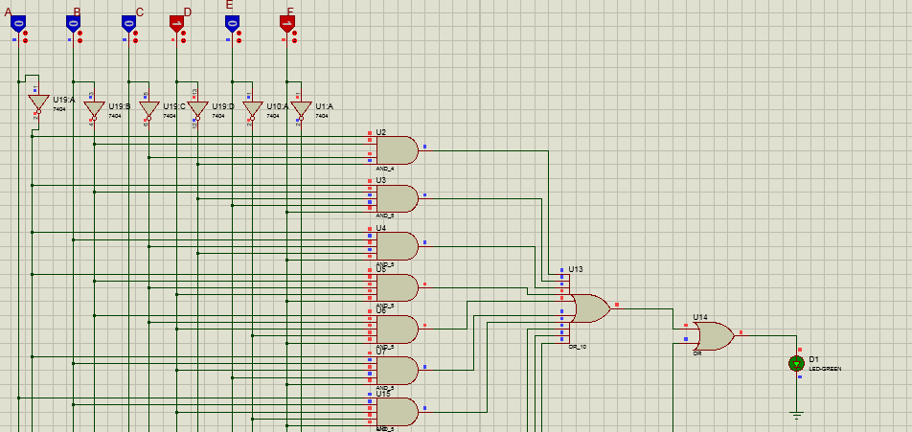

**Número 7:**

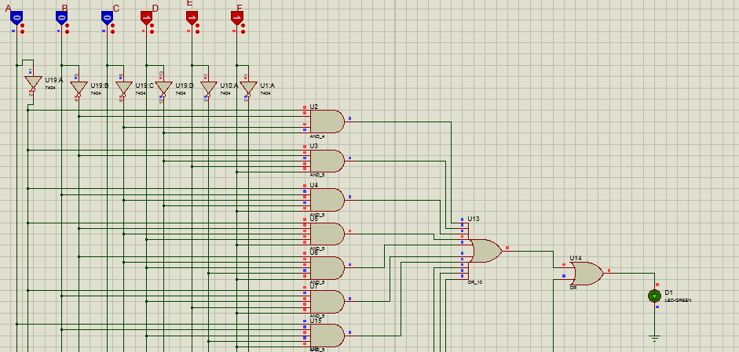

**Número 11:**

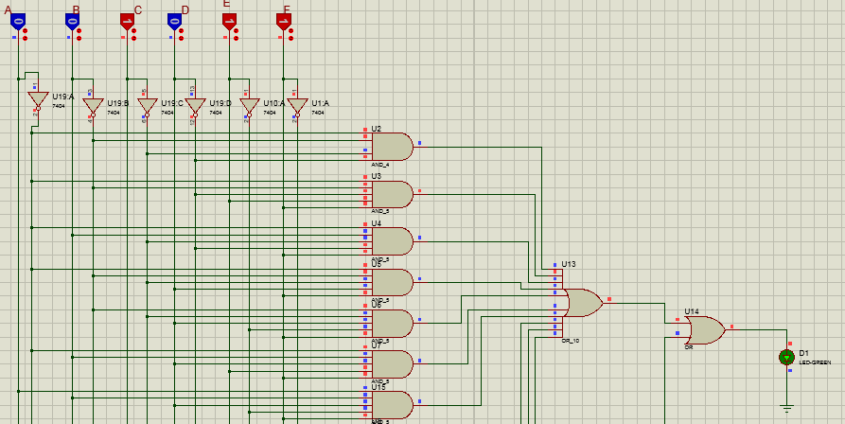

**Número 13:**

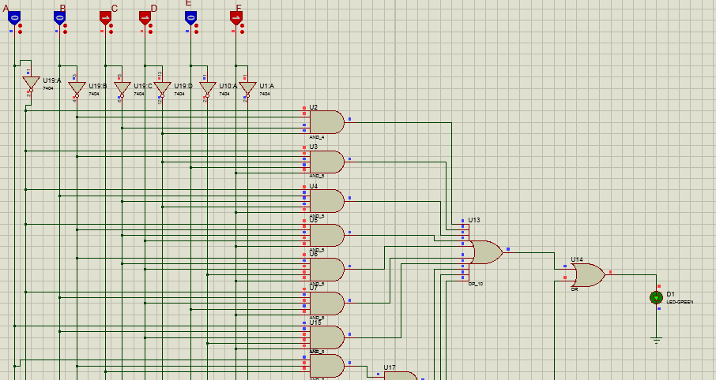

**Número 17:**

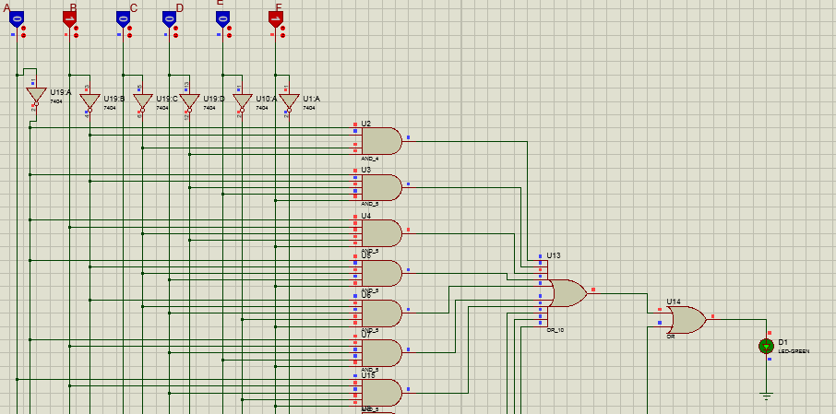

**Número 19:**

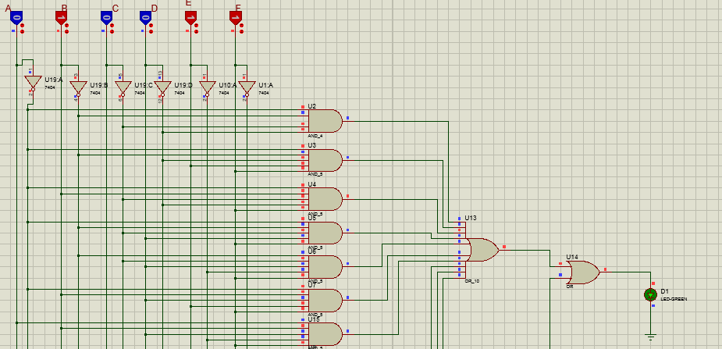

**Número 23:**

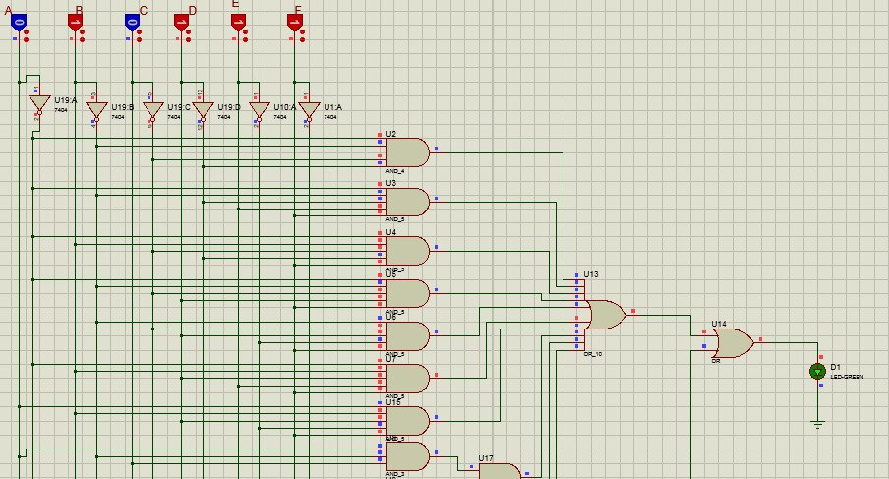

**Número 29:**

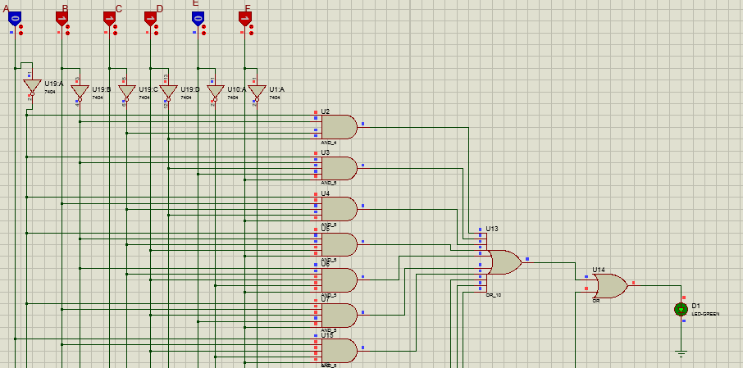

**Número 31:**

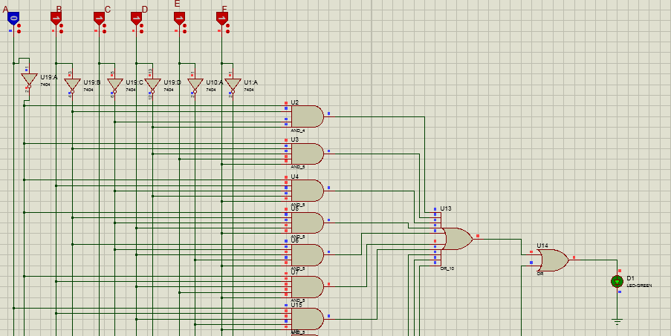

**Número 37:**

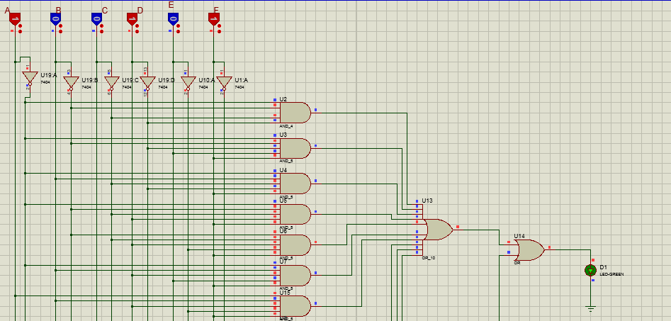

**Número 41:**

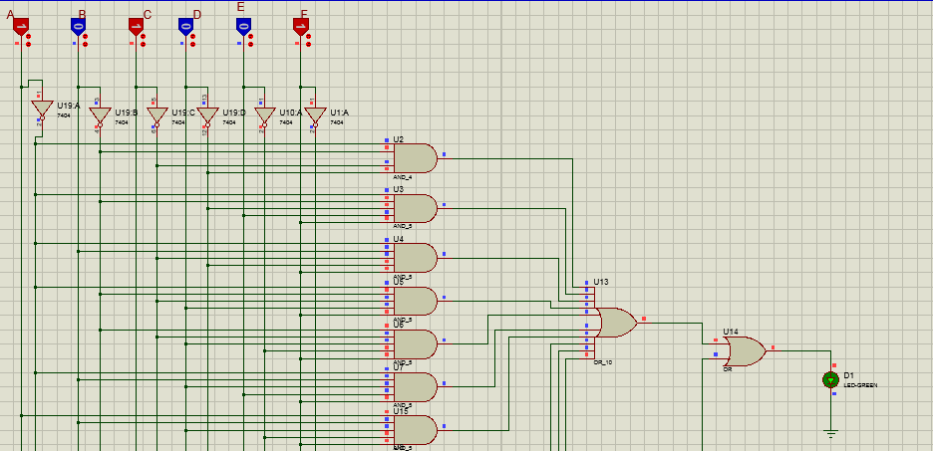

**Número 43:**

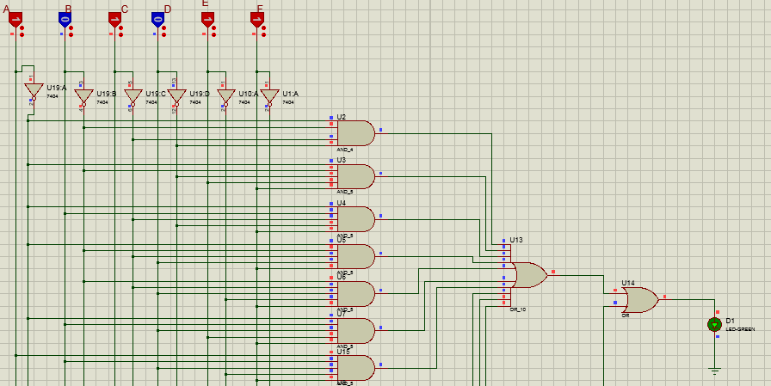

**Número 47:**

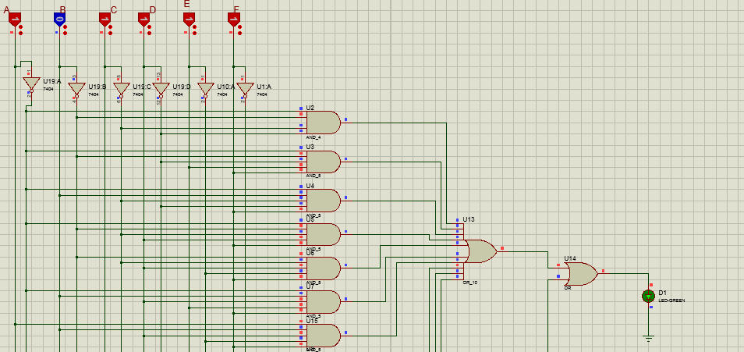

**Número 53:**

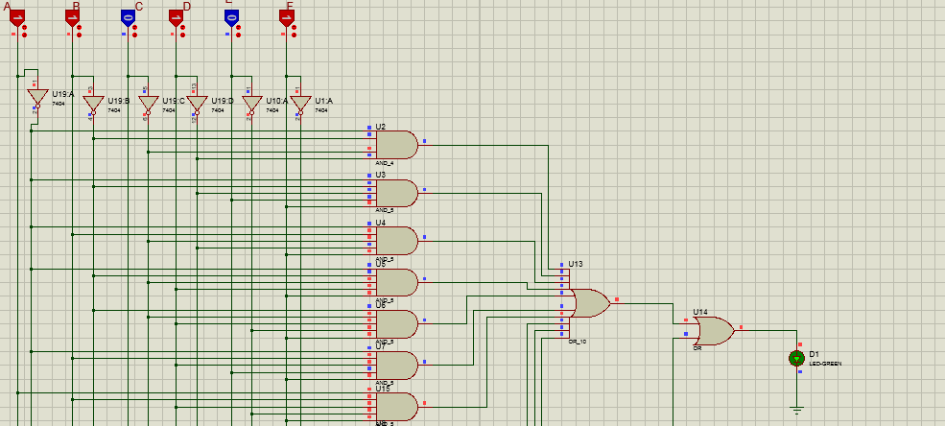

**Número 59:**

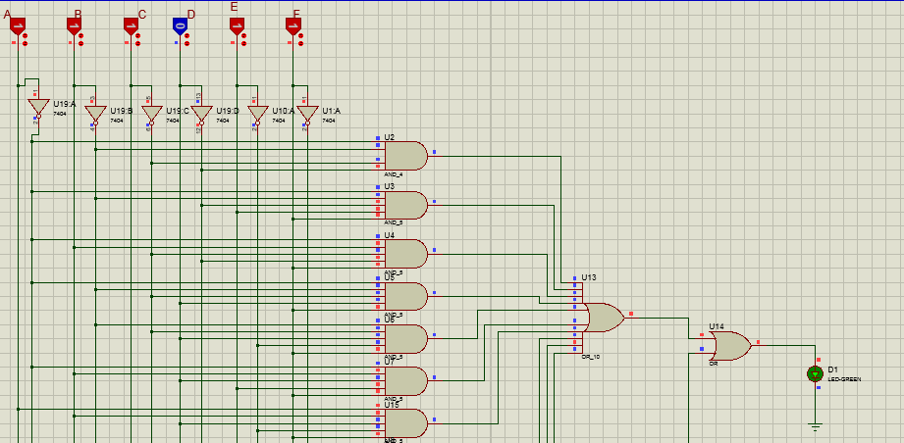

**Número 61:**

